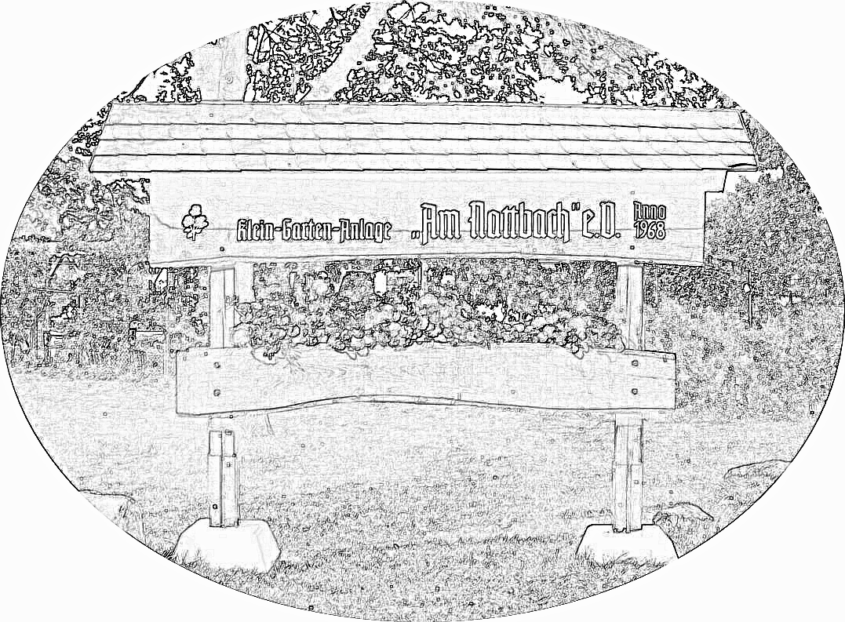
Kleingartenverein „Am Nattbach“ e.V.
45968 Gladbeck
Aufnahmeantrag
(vom Antragsteller auszufüllen)

Hiermit beantrage ich/beantragen wir die

□ Mitgliedschaft

□ Ehegatten/Partnermitgliedschaft

im Kleingartenverein „Am Nattbach“ e.V. mit allen Rechten und Pflichten aus Gesetz, Satzung und
Versammlungsbeschlüssen.

Name | Name
Vorname | Vorname des Ehegatten/Partners
Straße

Wohnort

geb. am | geb. am
Telefon

Email
Gartennummer

Anzahl und Alter der Kinder unter 18 Jahren
beantragte Mitgliedschaft ab

Datum/Unterschriften

(vom Verein auszufüllen)

Dem Antrag wurde in der Vorstandssitzung am stattgegeben.

Vorsitzender/Stellvertreter Kassierer/Schriftführer

